ASSUNTO :. INDICO PARA QUE O DEPARTAMENTO COMPETENTE, QUE SEJA REALIZADO LIMPEZA DO PASSEIO PUBLICO E MANUTENÇÃO NO BUEIRO LOCALIZADO NA AVENIDA ADIB CHAIB.

DESPACHO

SALA DAS SESSÕES ____/____/_____

PRESIDENTE DA MESA

INDICAÇÃO Nº , DE 2017

SENHOR PRESIDENTE,
SENHORES VEREADORES,

INDICO ao Exmo Senhor Prefeito Municipal para que o departamento competente, que seja realizado limpeza do passeio publico e manutenção no bueiro localizado na Avenida Adib Chaib.

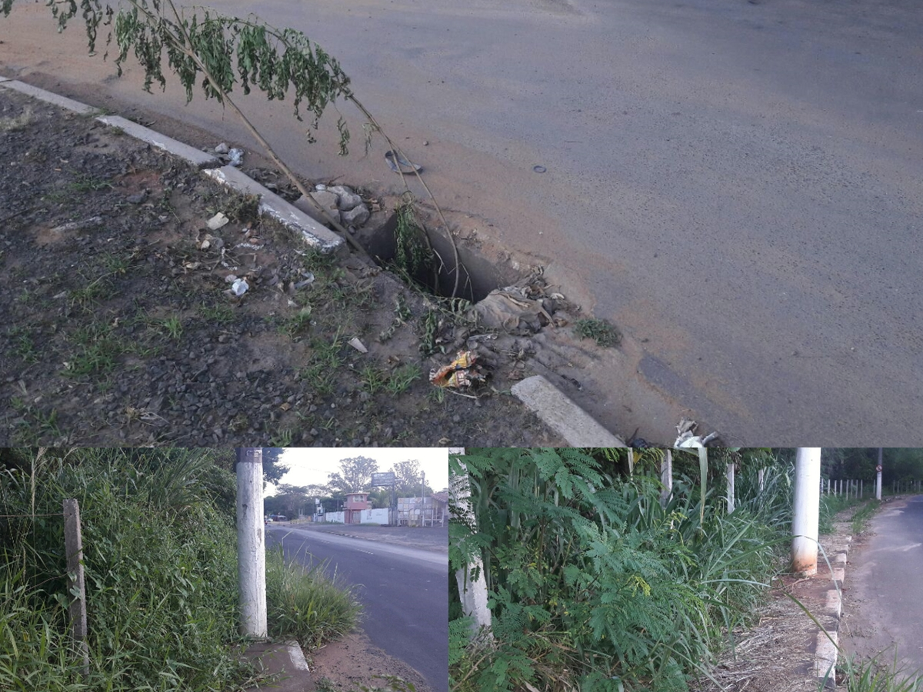

SALA DAS SESSÕES “VEREADOR SANTO RÓTOLLI”, aos 28 de fevereiro de 2017

VEREADOR LUIS ROBERTO TAVARES

